Психологическая разминка
Определите свое эмоциональное состояние в начале и в конце занятия, поставте галочку в соответственной клеточке
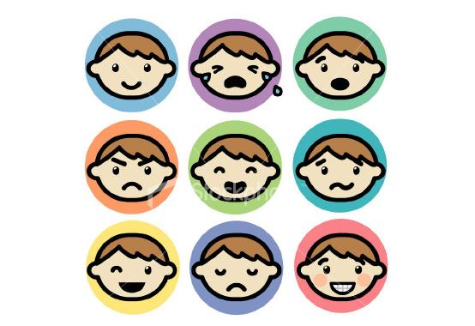
Психологическая разминка
Определите свое эмоциональное состояние в начале и в конце занятия, поставте галочку в соответственной клеточке

